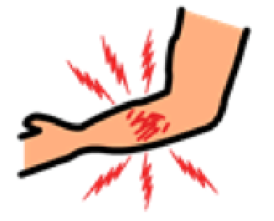  වේදනාව  PAIN | ඔක්කාරය  NAUSEOUS | හුස්ම හිරවීම  CHOKING | 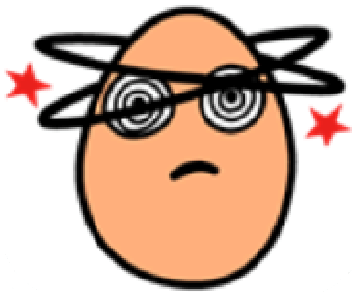  කරකැවිල්ල  DIZZY | මහන්සියි  TIRED | 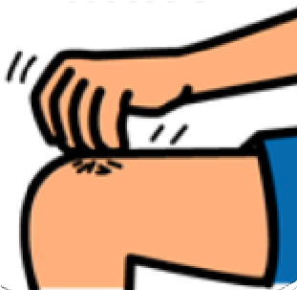  කැසීම  ITCHY
මට බයයි  I’M SCARED | 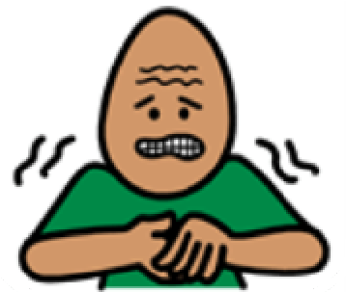  මම නොසන්සුන්  I’M NERVOUS | මම හොඳින්  I’M OKAY | 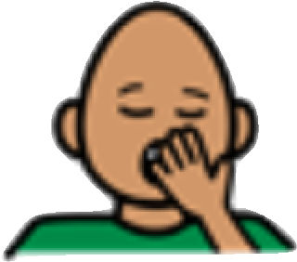  මට නිදිමතයි  I’M TIRED | මම තරහින්  I’M ANGRY | 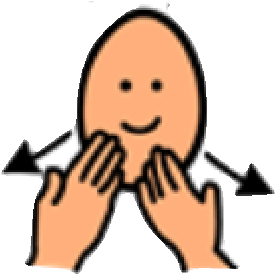  ඔබට ස්තුතියි  THANK YOU
මට යාච්ඥා කරන්න ඕන  I NEED PRAYER | 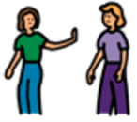  මට තනිවම ඉන්න දෙන්න  LEAVE ME ALONE | 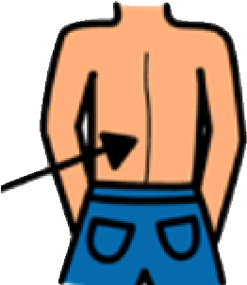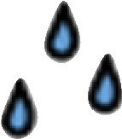  දහඩිය  I’M SWEATY | වෛද්‍යවරයා අමතන්න  CALL THE DOCTOR | හෙදියට කතා කරන්න  CALL THE NURSE | 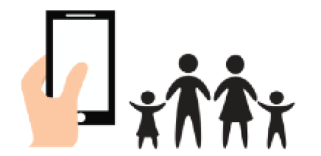  මගේ පවුල අමතන්න  CALL MY FAMILY
ඔව්  YES |  | මම දන්නේ නැහැ  I DON’T KNOW |  | නැහැ  NO

